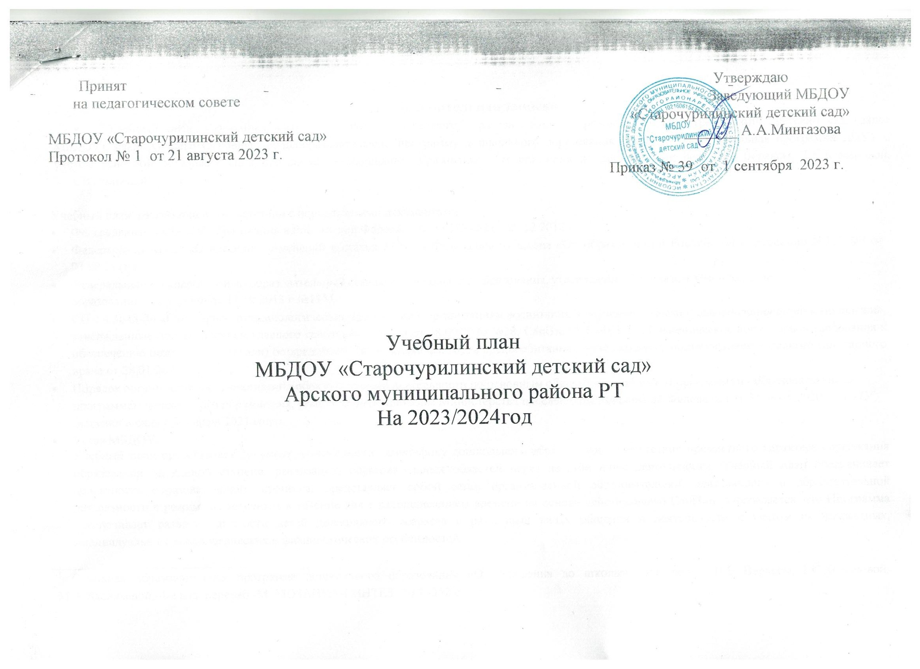

Пояснительная записка
- Учебный план Муниципального бюджетного дошкольного образовательного учреждения «Старочурилинский детский сад (далее МБДОУ), реализующего Основную общеобразовательную программу дошкольного образования (далее – Образовательная программа ДОУ) с учетом основной образовательной программы дошкольного образования «От рождения до школы», под ред. Н.Е. Вераксы, Т.С.Комаровой, М.А.Васильевой¹.

Учебный план разработан в соответствии с нормативными документами:
- Федеральный закон «Об образовании в Российской Федерации» № 273-ФЗ от 29.12.2012 г.;
- Федеральный закон «О внесении изменений в статьи 11 и 14 Федерального закона «Об образовании в Российской федерации» №317-ФЗ от 03.08.2018 г.
- Федеральный государственный образовательный стандарт дошкольного образования, утвержденный приказом Министерства образования и науки РФ от 17.10.2013 г.№1155
- СП 2.4.3648-20 «Санитарно-эпидемиологические требования к организациям воспитания и обучения, отдыха и оздоровления детей и молодежи», утвержденные постановлением главного санитарного врача от 28.09.2020 №28; СанПиН 1.2.3685-21 «Гигиенические нормативы и требования к обеспечению безопасности и (или) безвредности для человека факторов среды обитания», утвержденные постановлением главного санитарного врача от 28.01.2021 №2.
- Порядок организации и осуществления образовательной деятельности по основным общеобразовательным программам - образовательным программам дошкольного образования, утвержденный приказом Министерства просвещения Российской Федерации от 31 июля 2020 г. N 373” (вступил в силу с 1 января 2021 года);
- Устав МБДОУ
Учебный план представляет документ, учитывающий специфику дошкольного образования, – отсутствие предметного характера содержания образования на данной ступени, реализацию образовательных областей через детские виды деятельности. Учебный план обеспечивает целостность образовательного процесса, представляет собой сетки организованной образовательной деятельности и образовательной деятельности в режимных моментах в течение дня с распределением времени на основе действующего СанПин. Учитывается, что Программа обеспечивает развитие личности детей дошкольного возраста в различных видах общения и деятельности с учетом их возрастных, индивидуальных психологических и физиологических особенностей.

¹ Основная образовательная программа дошкольного образования «От рождения до школы», под ред. Н.Е. Вераксы, Т.С.Комаровой, М.А.Васильевой.-4-е изд. перераб.-М.:МОЗАИКА-СИНТЕЗ,2017.-352 с.

Структура учебного плана включает обязательную часть, составляющую не менее 60% от общего объема и часть, формируемую участниками образовательных отношений, не более 40%, отводимого на освоение Основной общеобразовательной программы дошкольного образования.
В соответствии с требованиями ФГОС дошкольного образования обе части являются взаимодополняющими, сохраняя комплексность подхода в направлениях развития и образования детей (далее - образовательные области):
- Социально-коммуникативное развитие
- Познавательное развитие
- Речевое развитие
- Художественно-эстетическое развитие
- Физическое развитие
Социально-коммуникативное развитие направлено на усвоение норм и ценностей, принятых в обществе, включая моральные и нравственные ценности; развитие общения и взаимодействия ребенка со взрослыми и сверстниками; становление самостоятельности, целенаправленности и саморегуляции собственных действий; развитие социального и эмоционального интеллекта, эмоциональной отзывчивости, сопереживания, формирование готовности к совместной деятельности со сверстниками, формирование уважительного отношения и чувства принадлежности к своей семье и к сообществу детей и взрослых в Организации; формирование позитивных установок к различным видам труда и творчества; формирование основ безопасного поведения в быту, социуме, природе. Содержание данной области реализуется в совместной игровой деятельности педагога с детьми, в общении, во всех образовательных ситуациях, а также во всех возрастных группах в неделю один раз в совместной образовательной деятельности по разделу «Формирование основ безопасности».
Часть, формируемая участниками образовательных отношений, в данной области реализуется по парциальным программам Шаеховой Р.К.
«Сөенеч-Радость познания», «Обучение детей дошкольного возраста правилам безопасного поведения на дорогах» Ахмадиевой Р.Ш., Ворониной Е.Е., Минниханова Р.Н. и методическому пособию Карцевой Л.В. «Семьеведение» (приказ Министерства образования и науки РТ от 29.11.2018 г. № под- 1783/18 «О реализации проекта «Семьеведение» в системе дошкольных образовательных, общеобразовательных и профессиональных образовательных организаций Республики Татарстан»).
Познавательное развитие предполагает развитие интересов детей, любознательности и познавательной мотивации; формирование познавательных действий, становление сознания; развитие воображения и творческой активности; формирование первичных представлений о себе, других людях, объектах окружающего мира, о свойствах и отношениях объектов окружающего мира (форме, цвете, размере, материале, звучании, ритме, темпе, количестве, числе, части и целом, пространстве и времени, движении и покое, причинах и следствиях и др.), о малой Родине и Отечестве, представлений о социокультурных ценностях нашего народа, об отечественных традициях и праздниках, о планете Земля как общем доме людей, об особенностях ее природы, многообразии стран и народов мира. Содержание данной области реализуется в процессе совместной познавательно- исследовательской деятельности на занятиях (ООД): «ФЭМП», «Ознакомление с окружающим миром».
Часть, формируемая участниками образовательных отношений, в данной области реализуется по парциальной программе Шаеховой Р.К. «Сөенеч- Радость познания».

Речевое развитие включает владение речью как средством общения и культуры; обогащение активного словаря; развитие связной, грамматически правильной диалогической и монологической речи; развитие речевого творчества; развитие звуковой и интонационной культуры речи,

фонематического слуха; знакомство с книжной культурой, детской литературой, понимание на слух текстов различных жанров детской литературы; формирование звуковой аналитико-синтетической активности как предпосылки обучения грамоте. Содержание образовательной области реализуется на занятиях (ООД): «Развитие речи».
Часть, формируемая участниками образовательных отношений, в данной области включает в себя изучение родного татарского языка по УМК « Туган телдә сөйләшәбез» Хазратовой Ф.В., обучение грамоте в подготовительных группах по пособию «Авазларны уйнатып» Шаеховой Р.К., 2 раза в неделю чтение художественной литературы на татарском языке по хрестоматии «Балачак аланында», индивидуальную работу с русскоязычными детьми по программе «Балалар бакчасында рус балаларына татар теле өйрәтү» Зариповой З.М., Р.С.Исаевой, Р.Г.Кидрячевой. Изучение родного татарского языка проводится по заявлению родителей в форме ООД 3 раза в неделю в старшей группе, в подготовительных группах в форме ООД -2 раза и в форме СОД
-1 раз в неделю, в средних группах – в форме СОД и в младшей группе – в игровой форме в неделю 3 раза в режимных моментах воспитателем по обучению татарскому языку. Воспитателями групп организуется закрепление изученного материла в разных видах детской деятельности в режимных моментах. Русскоязычные воспитанники изучают татарский язык как государственный язык РТ по заявлению родителей в индивидуальных занятиях, проводимых воспитателем по обучению татарскому языку в режимных моментах.
Художественно-эстетическое развитие предполагает развитие предпосылок ценностно-смыслового восприятия и понимания произведений искусства (словесного, музыкального, изобразительного), мира природы; становление эстетического отношения к окружающему миру; формирование элементарных представлений о видах искусства; восприятие музыки, художественной литературы, фольклора; стимулирование сопереживания персонажам художественных произведений; реализацию самостоятельной творческой деятельности детей (изобразительной, конструктивно-модельной, музыкальной и др.). Содержание образовательной области реализуется на занятиях (ООД): «Музыка», «Рисование», «Лепка», «Аппликация» (в зависимости от возрастных возможностей и особенностей детей).
Часть, формируемая участниками образовательных отношений, в данной области реализуется по парциальным программам Шаеховой Р.К. «Сөенеч- Радость познания», Радыновой О. П. «Музыкальные шедевры» (раздел «Слушания»).
Физическое развитие включает приобретение опыта в следующих видах деятельности детей: двигательной, в том числе связанной с выполнением упражнений, направленных на развитие таких физических качеств, как координация и гибкость; способствующих правильному формированию опорно- двигательной системы организма, развитию равновесия, координации движения, крупной и мелкой моторики обеих рук, а также с правильным, не наносящем ущерба организму выполнением основных движений (ходьба, бег, мягкие прыжки, повороты в обе стороны), формирование начальных представлений о некоторых видах спорта, овладение подвижными играми с правилами; становление целенаправленности и саморегуляции в двигательной сфере; становление ценностей здорового образа жизни, овладение его элементарными нормами и правилами (в питании, двигательном режиме, закаливании, при формировании полезных привычек и др.). Содержание образовательной области реализуется в двигательной деятельности на занятиях (ООД): «Физическая культура».
Часть, формируемая участниками образовательных отношений, в данной области реализуется по парциальной программе Шаеховой Р.К. «Сөенеч- Радость познания» и методическому пособию К.В.Закировой, Л.М.Мортазиной «Балачак – уйнап-көлеп үсәр чак».

Содержание указанных образовательных областей зависит от возрастных и индивидуальных особенностей детей, определяется целями и задачами Основной общеобразовательной программы дошкольного образования и реализуется в различных видах деятельности (общении, игре, познавательно-исследовательской деятельности - как сквозных механизмах развития ребенка):

- для детей дошкольного возраста - ряд видов деятельности, таких как игровая, включая сюжетно-ролевую игру, игру с правилами и другие виды игры, коммуникативная (общение и взаимодействие со взрослыми и сверстниками), познавательно-исследовательская (исследования объектов окружающего мира и экспериментирования с ними), а также восприятие художественной литературы и фольклора, самообслуживание и элементарный бытовой труд (в помещении и на улице), конструирование из разного материала, включая конструкторы, модули, бумагу, природный и иной материал, изобразительная (рисование, лепка, аппликация), музыкальная (восприятие и понимание смысла музыкальных произведений, пение, музыкально- ритмические движения, игры на детских музыкальных инструментах) и двигательная (овладение основными движениями) формы активности ребенка.
Обязательная часть и часть, формируемая участниками образовательных отношений представляют комплексность подхода с учетом содержания основной образовательной программы, указанной выше, обеспечивая развитие воспитанников, во всех пяти взаимодополняющих образовательных областях. Часть, формируемая участниками образовательных отношений отражает специфику национально-культурных, демографических и климатических условий в Республике Татарстан.
«Родной язык» проводится в неделю в старшей группе в форме ООД-3 раза; в подготовительных группах в форме ООД-2 раза и в форме СОД - 1 раз; в средних группах СОД в режимном моменте- 3 раза, в младшей группе в игровой форме в 1 половину дня- 3 раза.
Реализация учебного плана обеспечивает развитие личности детей дошкольного возраста в различных видах общения и деятельности (общении, игре, познавательно-исследовательской деятельности – как сквозных механизмах развития ребенка), мотивации и способностей воспитанников с учетом их возрастных, индивидуальных психологических и физиологических особенностей. Допускается осуществлять образовательную деятельность на игровой площадке во время прогулки.

Режим занятий воспитанников Продолжительность одного образовательного занятия составляет не более:
  - в младшей группе (от 3 до 4 лет) – 15 мин.;
  - в средней группе (от 4 до 5 лет) – 20 мин.;
  - в старшей группе (от 5 до 6 лет) – 25 мин.;
  - в подготовительной группе (от 6 до 7 лет) – 30 мин.

Продолжительность суммарной образовательной нагрузки в течение дня составляет не более:
  - в младшей группе (от 3 до 4 лет) –30 минут
  - в средней группе (от 4 до 5 лет) –40 минут
  - в старшей группе (от 5 до 6 лет) –50 минут или 75 минут при организации занятия после дневного сна
  - в подготовительной группе (от 6 до 7 лет) – 90 минут
Во время занятий воспитатели проводят физические упражнения. Перерывы между периодами организованной образовательной деятельности - не менее 10 минут. Занятия для всех возрастных групп начинаются не ранее 8.00 и заканчиваются не позже 17.00.
Занятия по физическому развитию основной образовательной программы для воспитанников дошкольного возраста организуется 3 раза в неделю. Длительность занятий по физическому развитию зависит от возраста детей.

При благоприятных метеорологических условиях (температура, относительная влажность и скорость движения воздуха) организованная образовательную деятельность по физическому развитию осуществляется на открытом воздухе.
Для достижения достаточного объема двигательной активности воспитанников используются все организованные формы занятий физическими упражнениями с широким включением подвижных игр, спортивных упражнений. Работа по физическому развитию проводится с учетом здоровья детей при постоянном контроле со стороны медицинского работника.
Занятия по физическому развитию основной образовательной программы с детьми четвертого года жизни - в групповом помещении или в физкультурном зале. Для детей старших, подготовительной групп организуются занятия по физическому развитию детей на открытом воздухе один раз в неделю, при отсутствии у детей медицинских противопоказаний и наличии у детей спортивной одежды, соответствующей погодным условиям.

- Режим занятий с применением электронных средств обучения Занятия с использованием электронных средств обучения проводятся в возрастных группах от пяти лет и старше. Непрерывная и суммарная продолжительность использования различных типов ЭСО на занятиях составляет:

Электронное средство обучения | Возраст воспитанника | Продолжительность, мин., не более
Электронное средство обучения | Возраст воспитанника | на одном занятии | в день
Интерактивная доска | 5-7 | 7 | 20
Ноутбук | 6-7 | 15 | 20
Планшет | 6-7 | 10 | 10

Для воспитанников 5-7 лет продолжительность непрерывного использования:
-экрана с демонстрацией обучающих фильмов, программ или иной информации, предусматривающих ее фиксацию в тетрадях воспитанниками составляет 5-7 минут;
-наушников составляет не более часа. Уровень громкости устанавливается до 60 % от максимальной.
Во время занятий с использованием электронных средств обучения воспитатели проводят гимнастику для глаз.

Объем и содержание образовательной деятельности с воспитанниками дошкольного возраста по освоению Основной общеобразовательной программы дошкольного образования

Объем образовательной нагрузки (ООД) воспитанников в течение недели/1 полугодие/2 полугодие распределен следующим образом:
I.Обязательная часть
Направление развития/ Образовательные области |  | Вид деятельности | Наименование ООД | Количество занятий (ООД) в неделю/1 полугодие/2 полугодие
 |  |  |  | Младшая группа | Средние группы |  | Старшая группа |  | Подготовительные группы
1 | Физическое | Двигательная деятельность | Физическая культура | 3/50/57 | 3/50/57 |  | 3/50/57 |  | 3/50/57
2 | Социально- коммуникативное | Общение |  | Во всех образовательных ситуациях
2 | Социально- коммуникативное | Игровая деятельность
3 | Познавательное | Познавательно- исследовательская деятельность | Ознакомление с окружающим миром | 1/17/19 | 1/17/19 |  | 1/1619 |  | 1/1619
3 | Познавательное | Познавательно- исследовательская деятельность | Формирование элементарных математических  представлений. | 1/17/20 | 1/17/20 |  | 1/17/21 |  | 2/34/39
4 | Речевое | Развитие речи | Развитие речи | 1/17/19 | 1/17/19 |  | 1/17/20 |  | 1/17/20
4 | Речевое | Развитие речи | Обучение грамте |  |  |  | 1/17/20 |  | 1/18 /18
5 | Художественно- эстетическое | Изобразительная | Рисование | 1/17/21 | 1/17/21 |  | 2/34/39 |  | 2/34/39
5 | Художественно- эстетическое | Изобразительная | Лепка | 1/18/18  (в чередовании) | 1/18/18  (в чередовании) |  | 1/18/18  (в чередовании) |  | 1/18/18  (в чередовании)
5 | Художественно- эстетическое | Изобразительная | Аппликация
5 | Художественно- эстетическое | Музыкальная | Музыка | 2/35/39 | 2/35/39 |  | 2/34/39 |  | 2/34/39
 | Всего образовательных ситуаций и занятий в неделю/1 полугодие/2 полугодие |  |  | 10 | 10 |  | 12 |  | 13
II. Часть, формируемая участниками образовательных отношений
1 | Речевое | Коммуникативная | Родной язык | - |  | - |  | 3/51/57 |  | 2/33/57
 | Всего образовательных ситуаций и занятий в неделю |  |  | - |  | - |  | 3 |  | 2
Общий объем образовательных ситуаций и занятий в неделю/1 полугодие/2 полугодие |  |  |  | 10 |  | 10 |  | 15 |  | 15
II.Совместная образовательная деятельность

Обязательная часть
Образовательные области |  | Направление СОД | Группа/ Количество СОД в неделю
 |  | Направление СОД | Младшая | Средние | Старшая | Подготовительные
1 | Физическое развитие | Формирование начальных представлений о здоровом образе жизни | СОД еженедельно в понедельник
1 | Физическое развитие | Формирование начальных представлений о здоровом образе жизни | Интеграция с другими образовательными областями, игровой, трудовой  деятельностью
1 | Физическое развитие | Утренняя гимнастика | Ежедневно утром
2 | Социально - коммуникативное развитие | Нравственное воспитание, формирование личности ребенка, развитие общения. Ребенок в семье  и сообществе. | Во всех образовательных ситуациях СОД еженедельно в среду
2 | Социально - коммуникативное развитие | Формирование навыков  самообслуживания | Ежедневно в режимных моментах  СОД еженедельно в четверг
2 | Социально - коммуникативное развитие | Приобщение к доступной  трудовой деятельности | Ежедневно в режимных моментах  СОД еженедельно в пятницу
2 | Социально - коммуникативное развитие | Формирование основ безопасности | Во всех образовательных ситуациях СОД еженедельно во вторник
2 | Социально - коммуникативное развитие | Развитие игровой  деятельности | Во всех образовательных ситуациях
3 | Познавательное развитие | Развитие познавательно -  исследовательской деятельности | Во всех образовательных ситуациях
3 | Познавательное развитие | Ознакомление с  окружающим миром | Ежедневно на прогулке, в образовательных ситуациях
3 | Познавательное развитие | Приобщение к социально  - культурным ценностям | В образовательных ситуациях
4 | Речевое развитие | Чтение художественной  литературы | 3 раза в неделю в режимных моментах
4 | Речевое развитие | Подготовка к обучению  грамоте |  |  |  | 1 раз в неделю
5 | Художественно - эстетическое развитие | Приобщение к искусству | В режимных моментах
5 | Художественно - эстетическое развитие | Конструктивно - | СОД 2 раза в месяц в среду

 |  | модельная деятельность
 | Часть, формируемая участниками образовательных отношений
1 | Речевое развитие | Родной язык | 3 раза в неделю | 3 раза в неделю |  | 1 раз в неделю
1 | Речевое развитие | Чтение художественной  литературы | 2 раза в неделю в режимных моментах
2 | Познавательное развитие | Ознакомление с окружающим миром  (ЭРС) | В режимных моментах в неделю 2 раза (в понедельник, в четверг), включение в образовательные ситуации
3 | Социально - коммуникативное развитие | Проект «Семьеведение» (в рамках раздела «Нрав- ственное воспитание, формирование личности ребенка, развитие общения. Ребенок в семье  и сообществе»). | 1 раз в месяц
3 | Социально - коммуникативное развитие | Безопасность на дорогах | 2 раза в месяц
4 | Художественно - эстетическое развитие | Конструктивно - модельная деятельность  (Легоконструирование) | СОД 2 раза в месяц в среду
III.Самостоятельная деятельность детей
Все образовательные области |  | Игра | ежедневно в режимных моментах
 |  | Познавательно- исследовательская  деятельность | ежедневно в режимных моментах
 |  | Самостоятельная  деятельность детей в уголках развития | ежедневно в режимных моментах

Содержание образовательной области, выделенной курсивом, реализуется в процессе совместной деятельности педагога и культурных практик в режимных моментах, а также в процессе самостоятельной деятельности детей.

